Лабораторная работа №16
Дисциплина: Администрирование сетевых подсистем
Комягин Андрей Андреевич
Содержание

1 Цель работы
Получить навыки работы с программным средством Fail2ban для обеспечения базовой защиты от атак типа «brute force».

2 Выполнение лабораторной работы

2.1 Защита с помощью Fail2ban

2.1.1 Установка и базовая настройка
На сервере установлен пакет fail2ban.
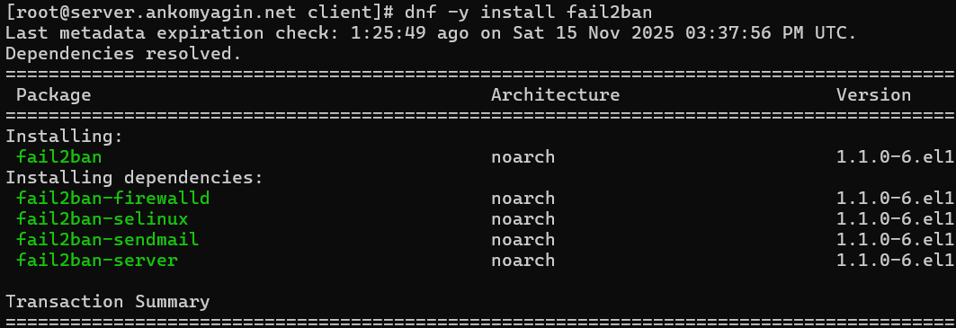
Рис. 1: Установка fail2ban
Создан файл локальной конфигурации /etc/fail2ban/jail.d/customisation.local. В нем задано время блокировки (bantime = 3600) и активирована защита для SSH ([sshd], [sshd-ddos], [selinux-ssh]).
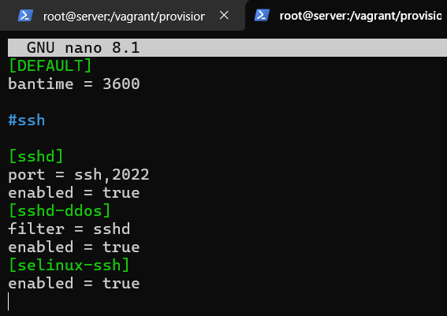
Рис. 2: Настройка защиты SSH
Служба fail2ban запущена и добавлена в автозагрузку.
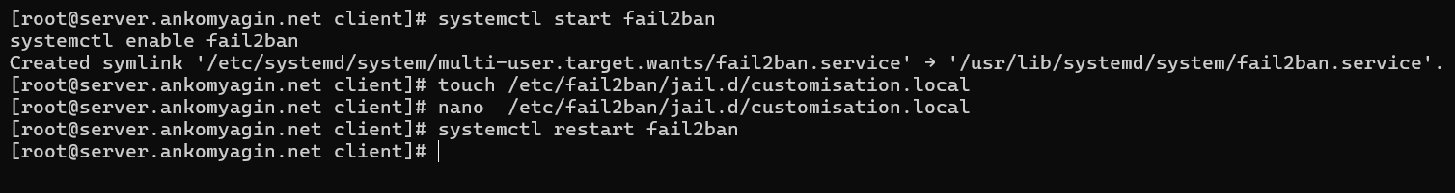
Рис. 3: Запуск службы fail2ban
В логах /var/log/fail2ban.log проверено корректное создание “тюрем” (jails) для SSH.
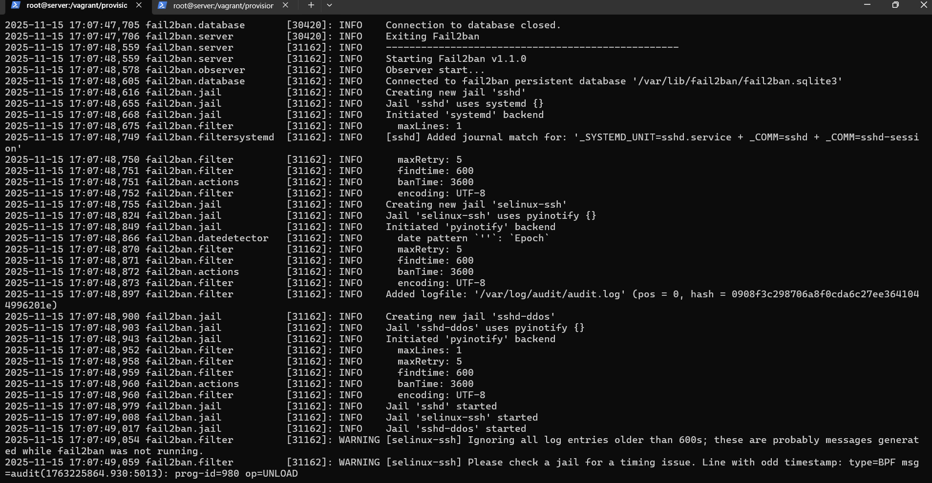
Рис. 4: Логи запуска Fail2ban

2.1.2 Настройка защиты Web и Mail сервисов
В конфигурационный файл добавлены секции для защиты веб-сервера Apache (группы правил apache-auth, apache-badbots, apache-noscript и др.) и почтовых служб Postfix и Dovecot.
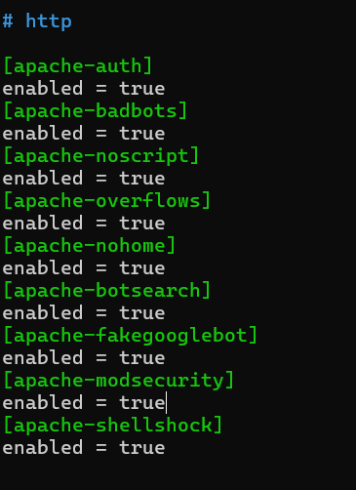
Рис. 5: Конфигурация правил для HTTP
После перезапуска службы в логах зафиксировано создание соответствующих jail’ов.
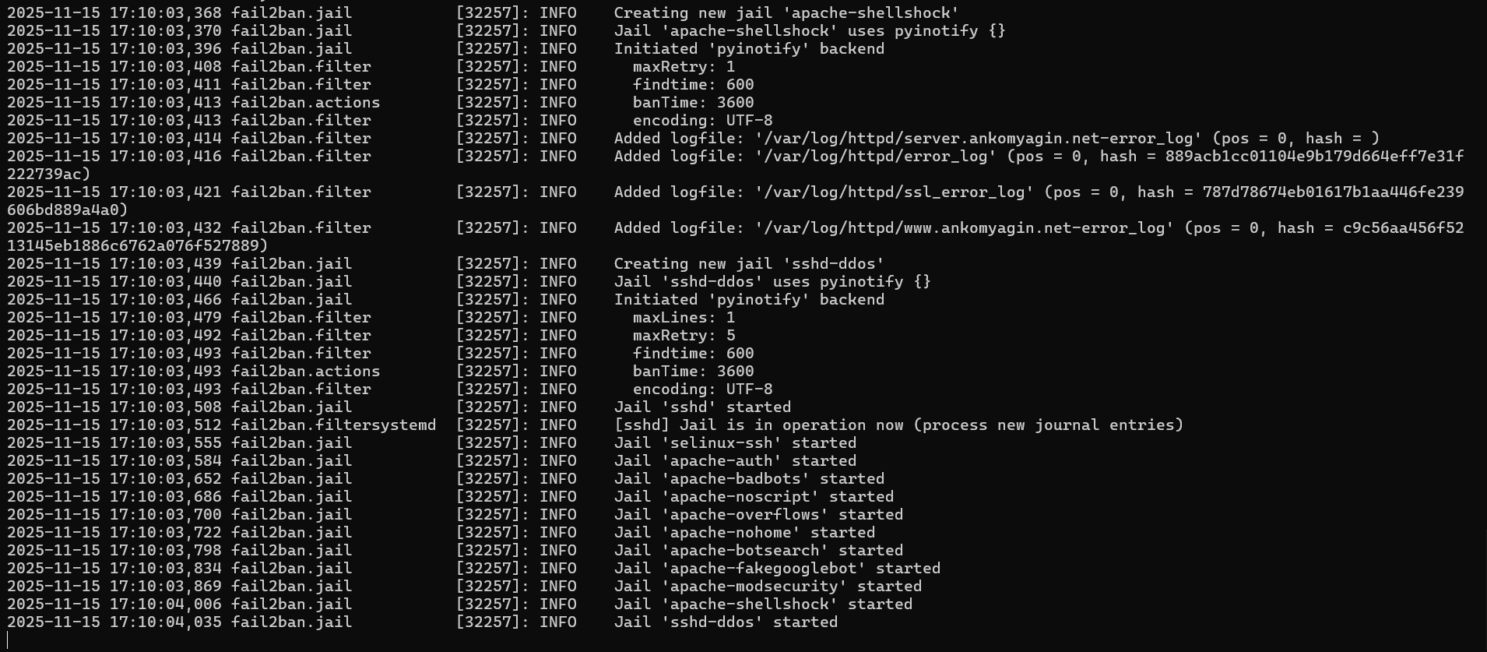
Рис. 6: Логи запуска правил для Apache
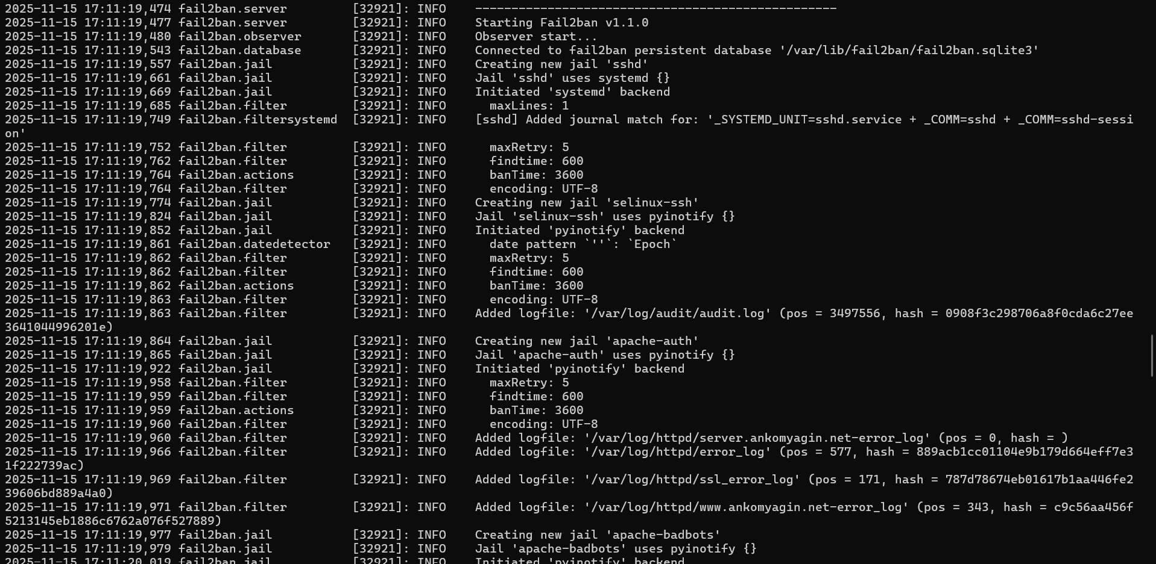
Рис. 7: Логи запуска правил для Postfix и Dovecot

2.2 Проверка работы Fail2ban
Для тестирования защиты SSH выполнен просмотр текущего статуса с помощью fail2ban-client status. Количество допустимых попыток ввода пароля (maxretry) для теста временно изменено на 2.
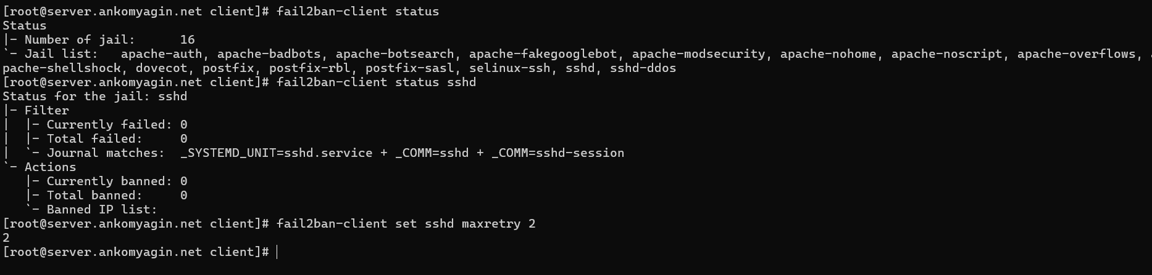
Рис. 8: Изменение maxretry и просмотр статуса
С клиента выполнены попытки подключения по SSH с неверным паролем. После превышения лимита попыток соединение было разорвано (Connection refused), что свидетельствует о блокировке IP-адреса межсетевым экраном сервера.
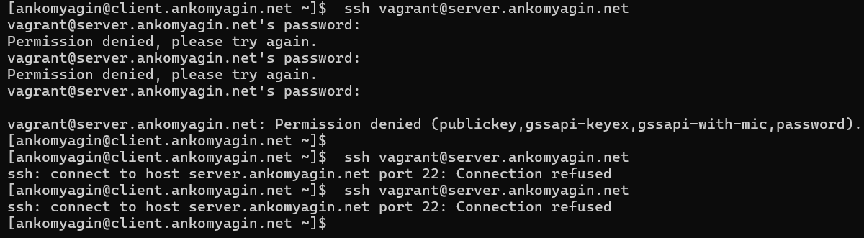
Рис. 9: Блокировка клиента при подключении по SSH
На сервере проверен статус jail sshd: видно, что один IP-адрес находится в бане. Затем выполнена ручная разблокировка IP-адреса клиента командой set sshd unbanip. Повторная проверка показала отсутствие заблокированных адресов.
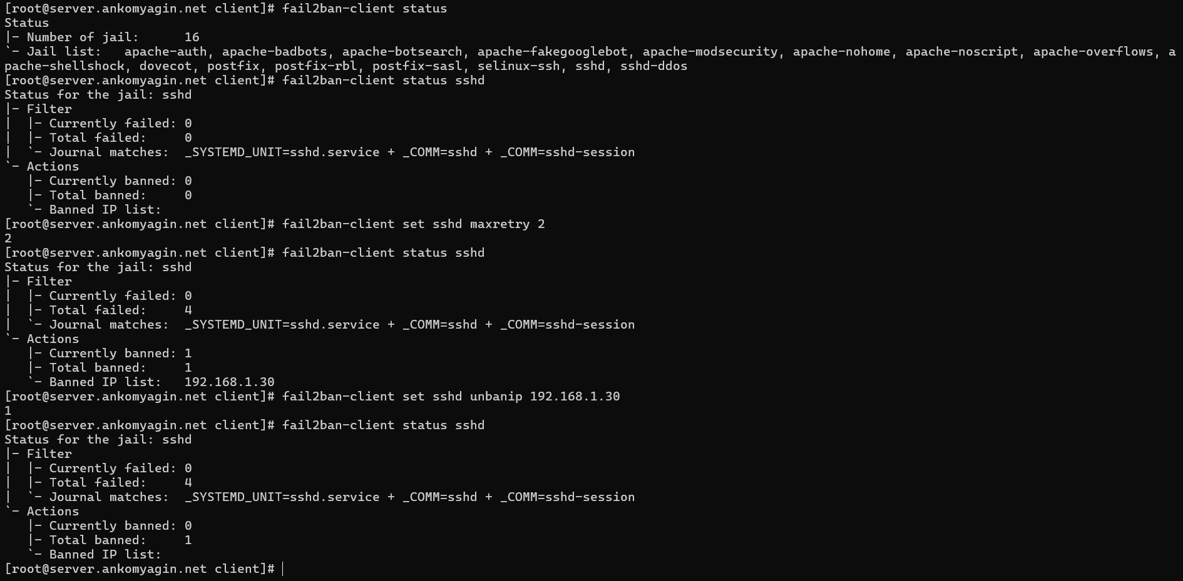
Рис. 10: Разблокировка IP-адреса клиента
После этого в конфигурационный файл был добавлен параметр ignoreip с адресом клиента, чтобы исключить его из блокировок. Повторные попытки подбора пароля с клиента больше не приводили к бану.
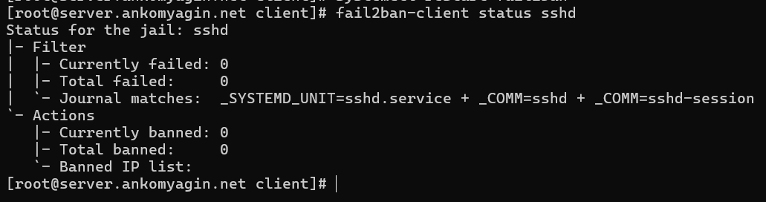
Рис. 11: Финальный статус (отсутствие блокировок)

2.3 Автоматизация (Provisioning)
Создан скрипт protect.sh для автоматической установки и настройки Fail2ban в среде Vagrant. Скрипт копирует подготовленные конфигурационные файлы и запускает службу.

3 Контрольные вопросы
- Поясните принцип работы Fail2ban.
- Fail2ban сканирует лог-файлы (например, /var/log/secure или /var/log/httpd/error_log) и ищет записи, соответствующие заданным шаблонам (регулярным выражениям), свидетельствующим о злонамеренной активности (неудачные попытки входа, поиск уязвимостей и т.д.). При обнаружении совпадений Fail2ban обновляет правила межсетевого экрана (iptables, firewalld, nftables) для блокировки IP-адреса источника на определенное время.
- Настройки какого файла более приоритетны: jail.conf или jail.local?
- Настройки в файлах .local имеют приоритет над настройками в файлах .conf. Файл jail.conf содержит настройки по умолчанию и может быть перезаписан при обновлении пакета, поэтому пользовательские изменения следует вносить в jail.local.
- Как настроить оповещение администратора при срабатывании Fail2ban?
- В конфигурационном файле необходимо настроить параметр destemail (адрес получателя), sender (адрес отправителя) и action (действие). Обычно используется действие %(action_mw)s или %(action_mwl)s, которое отправляет уведомление с whois-информацией и логами.
- Поясните настройки по умолчанию для веб-служб.
- Секции типа [apache-auth], [apache-badbots], [apache-overflows] и т.д. в jail.conf предназначены для защиты веб-сервера.
  - enabled = true — включает правило.
  - port = http,https — указывает порты для блокировки.
  - logpath — путь к лог-файлу веб-сервера, который анализируется.
  - maxretry — количество попыток перед баном.
- Поясните настройки по умолчанию для почтовой службы.
- Секции [postfix], [dovecot], [postfix-sasl] защищают почтовые сервисы.
  - filter — указывает имя фильтра (regex) в /etc/fail2ban/filter.d/.
  - port — порты SMTP, SMTPS, POP3, IMAP.
  - logpath — обычно /var/log/maillog.
- Какие действия может выполнять Fail2ban? Где посмотреть их описание?
- Fail2ban может блокировать IP через firewall, добавлять записи в hosts.deny, отправлять e-mail уведомления, писать в собственные логи. Описание действий (action scripts) находится в каталоге /etc/fail2ban/action.d/.
- Как получить список действующих правил Fail2ban?
- С помощью команды fail2ban-client status. Для детальной информации по конкретной тюрьме: fail2ban-client status <jail_name>. Также можно посмотреть правила firewall: firewall-cmd --list-all или iptables -L.
- Как получить статистику заблокированных Fail2ban адресов? Команда fail2ban-client status <jail_name> показывает количество текущих (“Currently banned”) и общих (“Total banned”) блокировок для конкретного jail.
- Как разблокировать IP-адрес?
- Используется команда: fail2ban-client set <jail_name> unbanip <IP-адрес>.

4 Выводы
В ходе выполнения лабораторной работы было развернуто программное средство Fail2ban для защиты сервера от атак методом перебора паролей. Выполнена настройка правил блокировки для служб SSH, Apache, Postfix и Dovecot. Проведено тестирование работы защиты: продемонстрирована автоматическая блокировка атакующего узла и последующая ручная разблокировка, а также настройка белых списков. Написан скрипт для автоматизации настройки.

Список литературы
- Официальная документация Fail2ban.
- Руководство man fail2ban-client, man jail.conf.
- Королькова А. В., Кулябов Д. С. Администрирование сетевых подсистем. Учебно-методическое пособие.

